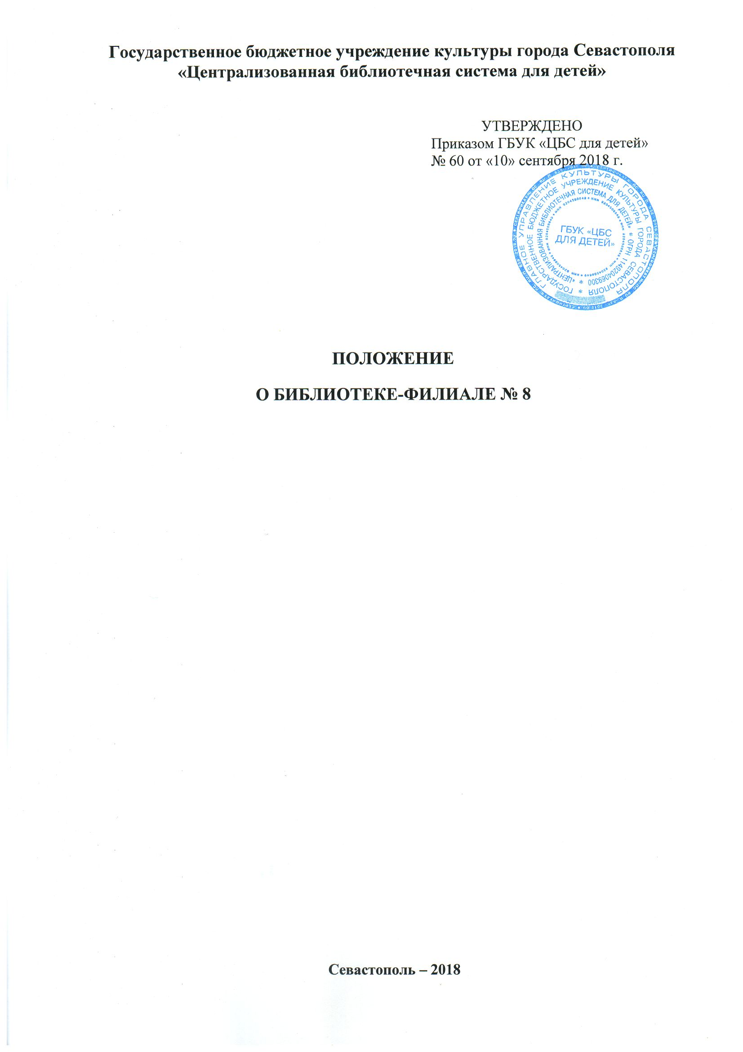
- Общие положения

1.1. Детская библиотека-филиал № 8 ГБУК «ЦБС для детей», именуемая в дальнейшем «Библиотека», является структурным подразделением Государственного бюджетного учреждения культуры города Севастополя «Централизованная библиотечная система для детей» и осуществляет библиотечно – информационное обслуживание детей от рождения до 14 лет включительно. Пользователями детских библиотек также могут быть родители, учителя, воспитатели, физические и юридические лица, профессионально занимающиеся вопросами детского чтения, детской литературы и библиотечного обслуживания детей.
1.2. Библиотека в своей деятельности руководствуется Конституцией Российской Федерации, Федеральным законом Российской Федерации от 29 декабря 1994 года N 78-ФЗ «О библиотечном деле», Федеральным законом Российской Федерации от 29 декабря 2010 г. N 436-ФЗ «О защите детей от информации, причиняющей вред их здоровью и развитию», Федеральным законом от 25 июля 2002 г. N 114-ФЗ «О противодействии экстремистской деятельности», постановлениями Министерства культуры РФ и города федерального значения Севастополя, Главного управления культуры города Севастополя, Уставом ГБУК «ЦБС для детей», Правилами внутреннего трудового распорядка ГБУК «ЦБС для детей», приказами и распоряжениями директора ГБУК «ЦБС для детей», настоящим Положением.
1.3. Библиотека общедоступна для всех граждан независимо от пола, возраста, национальности, образования, социального положения, политических убеждений, отношения к религии.
1.4. Местонахождение библиотеки: г. Севастополь, ул. Надежды Краевой, 5 тел. 71-71-70.
1.5. В основе работы библиотеки лежат общие для всех библиотек задачи: информационная, просветительская, культурная и досуговая.
1.6. Порядок доступа к библиотечным фондам и другой библиотечной информации определяется Правилами пользования библиотеками ГБУК «ЦБС для детей».
1.7. Библиотека взаимодействует с ЦГДБ им. А.П. Гайдара, библиотеками – филиалами, другими библиотеками работающими с детьми, а также учреждениями образования, культуры и общественными организациями.
II. Задачи библиотеки
2.1. Библиотека формирует универсальный фонд различных типов и видов, в том числе на электронных носителях информации; использует различные источники комплектования; обеспечивает учёт и сохранность фонда; создаёт справочно – библиографический аппарат, раскрывающий информационные ресурсы библиотеки. Особое внимание уделяет формированию фонда краеведческой литературы.
2.2. Оказывает всемерную поддержку чтению, как важнейшему элементу культуры, как инструменту повышения интеллектуального потенциала подрастающего поколения.
2.3. Осуществляет информационно – методическую и консультативную помощь библиотекам всех ведомств, обслуживающих детей и подростков своего микрорайона. Разрабатывает и внедряет авторские программы по совершенствованию работы Библиотеки.
2.4. Предоставляет традиционные виды услуг, перечень которых определён в Правилах пользования библиотекой и дополнительные (платные) услуги в соответствии с Уставом ГБУК «ЦБС для детей».
III. Содержание работы

3.1. Библиотека организует библиотечное обслуживание детей и подростков на принципах дифференцированного подхода в соответствии с возрастными, психолого – педагогическими и индивидуальными особенностями развития личности ребёнка.
3.2. Библиотека организует рекламную деятельность, информирует детей, подростков и руководителей детского чтения об услугах библиотеки, пополнении фонда, распорядке работы.
3.3. Работа с читателями осуществляется в соответствии с годовым планом Библиотеки. Изучает культурные и личностные запросы пользователей и удовлетворяет их, используя фонд ГБУК «ЦБС для детей»; информирует читателей о содержании и составе фонда Библиотеки; способствует формированию у читателей культуры чтения.
3.4. Ведущее направление деятельности: популяризация литературы краеведческого содержания, патриотическое воспитание детей и подростков. Организует досуг детей и подростков: создаёт и ведёт клубы по интересам, способствующие формированию нравственности, патриотизма, сохранению и развитию культурных традиций, укреплению семьи.
3.5. Библиотека ведёт учёт, планирование и мониторинг работы по обслуживанию пользователей и оказанию им библиотечных услуг.
3.6. Библиотека комплектует фонд в соответствии с возрастным составом читателей, учётом их интересов и запросов на традиционных, электронных носителях информации, организует фонды согласно возрастной маркировке, определённой Законом 436-ФЗ «О защите детей от информации, причиняющей вред их здоровью и развитию», всесторонне раскрывает содержание фонда, выделяет фонд на книжных выставках и тематических стеллажах согласно возрастным особенностям пользователей; организует работу по изучению и использованию книжного фонда с целью выявления пробелов в комплектовании, неиспользуемой, непрофильной литературы; решает вопросы доукомплектования; обеспечивает хранение фонда и условий сохранности, по мере необходимости проводит проверку фонда и списание литературы. Особое внимание уделяет формированию фонда краеведческого содержания.
3.7. Справочно-библиографическое и информационное обслуживание библиотеки определяется составом и структурой справочно – библиографического аппарата, формированием фонда справочно-библиографических изданий, привитием культуры чтения читателям. Создаёт базы данных по ведущему направлению деятельности.
3.8. Информационно-методическое обеспечение библиотекой осуществляется путем участия в проводимых мероприятиях по повышению квалификации библиотекарей, в соответствии с планом организационно-методической работы ГБУК «ЦБС для детей»; изучении и внедрении инновационных форм работы других библиотек; выпуске пособий, буклетов, памяток для эффективной работы с пользователями.
3.9. Библиотека координирует работу с учреждениями культуры, образования, общественными организациями по вопросам правового воспитания и образования, защите прав детей, подростков и юношества, популяризации здорового образа жизни. Тесно сотрудничает с Музеем героической обороны и освобождения Севастополя, ветеранскими организациями, Ассоциацией национально – культурных обществ, литературными объединениями.
IV. Управление библиотекой
4.1. Библиотека является структурным подразделением ГБУК «ЦБС для детей». Руководство библиотекой осуществляет заведующий, назначаемый и освобождаемый от занимаемой должности директором ГБУК «ЦБС для детей» в соответствии с трудовым кодексом. Заведующий библиотекой - филиалом несёт ответственность за организацию и содержание всей деятельности библиотеки, за учёт и сохранность библиотечного фонда. Обязанности заведующего определяются должностной инструкцией, утверждаемой директором ГБУК «ЦБС для детей».
4.2. Сотрудники библиотеки принимаются и освобождаются от работы директором ГБУК «ЦБС для детей» по представлению заведующего. Библиотека не является юридическим лицом, действует на основании утверждаемого ГБУК «ЦБС для детей» Положения.
4.3. Библиотека наделяется имуществом, которое учитывается на балансе ГБУК «ЦБС для детей». Руководитель Библиотеки несет материальную ответственность за наделенное имущество.
4.4. Библиотека осуществляет деятельность от имени Учреждения. Ответственность за деятельность Библиотеки несёт ГБУК «ЦБС для детей».
4.5. Библиотека составляет годовые, месячные планы, статистические и текстовые отчёты в установленном порядке. Направления работы, содержание и основные показатели работы библиотеки-филиала определяются годовыми планами работы, утверждёнными директором ГБУК «ЦБС для детей».
4.6. Штат библиотеки утверждается директором ГБУК «ЦБС для детей», штатное расписание определяется структурой библиотеки.
4.7. Время и распорядок работы библиотеки устанавливаются Правилами внутреннего трудового распорядка ГБУК «ЦБС для детей».
4.8. Права и обязанности сотрудников библиотеки определяются должностными инструкциями, Правилами внутреннего трудового распорядка библиотеки, приказами директора ГБУК «ЦБС для детей».

V. Финансирование деятельности библиотеки

5.1. Финансирование Библиотеки осуществляется из средств бюджета ГБУК «ЦБС для детей».
5.2. Учреждения, предприятия, общественные организации, граждане могут оказывать финансовую помощь и поддержку Библиотеке.
5.3. Добровольные взносы граждан и прочие поступления направляются на счёт ГБУК «ЦБС для детей».

VI. Реорганизация библиотеки

6.1. Производится согласно ст.57-63 Гражданского кодекса РФ, ст.23 Федерального закона «О библиотечном деле». Вопросы по реорганизации и ликвидации Библиотеки решаются по согласованию сторон: Учредителя с руководством ГБУК «ЦБС для детей».
6.2. В процессе деятельности библиотеки в связи с вновь принимаемыми решениями директивных органов в Положение о библиотеке-филиале в установленном порядке могут вноситься изменения и дополнения.

VII. Структура библиотеки

7.1. В структуру библиотеки-филиала № 8 входит:
абонемент для дошкольников и учащихся 1-4 классов;
абонемент для учащихся 5- 9 классов;
читальный зал для дошкольников и учащихся 1-9 классов.

VIII. Права библиотеки
Библиотека имеет право:
8.1. Самостоятельно определять содержание и конкретные формы деятельности в соответствии с целями и задачами, определенными данным Положением.
8.2. Осуществлять хозяйственную деятельность, направленную на расширение сферы услуг, оказываемых пользователям в рамках её основной деятельности в соответствии с Уставом ГБУК «ЦБС для детей».
8.3. Знакомиться с материалами и сведениями, необходимыми для решения поставленных перед библиотекой задач.
8.4. Принимать участие в работе семинаров, совещаний, конференций в соответствии с целями и задачами своей деятельности.
8.5. Участвовать в коллегиальном решении всех вопросов развития и функционирования библиотечной системы в целом.
8.6. Настоящее положение является основным документом, регламентирующим деятельность библиотеки.

